**Описание щебня фракции  
5–20 мм**

**Характеристика**

Щебень фракции 5–20 имеет диаметр зерен от 5 до 20 мм. Являет собой смесь фракций 5–10 мм и 10–20 мм. Относится к мелкой фракции, имеющей в строительстве наибольший спрос.

Добывается из горных пород: гравия, извести, гранита. При этом к внешним факторам наиболее устойчив гранитный щебень.

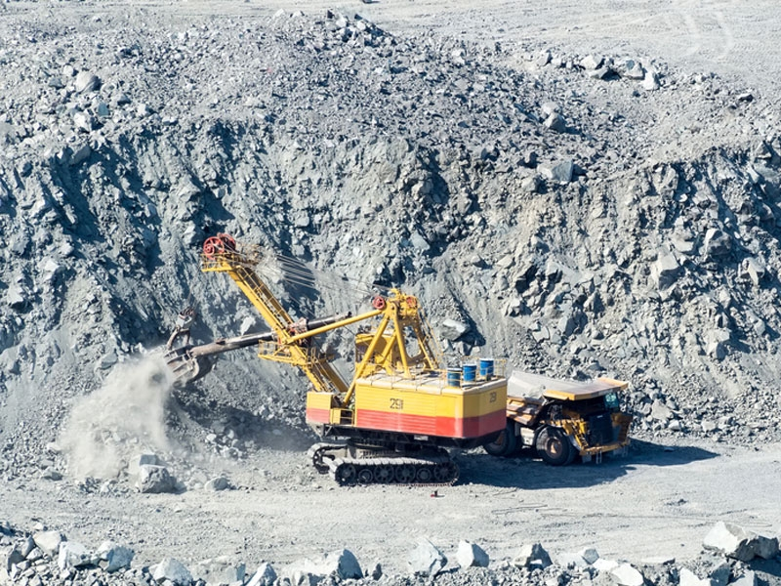

Щебень фракции 5–20 мм обладает следующими техническими характеристиками:

* низкая радиоактивность;
* морозоустойчивость (способен выдержать более 400 полных циклов замораживания и оттаивания);
* низкий показатель водопоглощения.

**Где используется?**

Такой щебень — одна из составляющих бетонного раствора (50%). Считается лучшим вариантом для производства бетона: благодаря мелким размерам щебень делает его крепким. Использование щебня фракции 5–20 обеспечивает надежность бетонных конструкций, максимальную прочность — это залог их долговечности. Поэтому такой щебень — востребованный стройматериал при фундаментных работах для высотных зданий.

Щебень этой фракции применяют при устройстве дорожных покрытий: он входит в состав асфальтобетонных смесей, используется как балластная «подушка». Его применение эффективно, главным образом, на городских дорогах, трассах с активным движением — в местах, которые предусматривают большую нагрузку при эксплуатации.

Еще одна сфера использования такого щебня — строительство взлетно-посадочных полос аэродромов, поскольку там необходима особая прочность.

Щебень фракции 5–20 мм используется также для декорации в ландшафтном дизайне. Как блицовочный камень щебень этой группы применяют при отделке домов. Также это незаменимый материал при строительстве и отделке бассейнов.